Masarykova Univerzita
2013 udazkena
Euskara I
Izena: Ivana
Abizenak: Paľková
Emaitza: ____/80 pto

1. Irakurri eta galderak erantzun. Lee y responde a las preguntas. Lisez-vous et repondez-vous au questions. Read and answer the questions. ____/10 pto

01. Non dago Urgull mendia?
a) Urgull mendia han dago b) Urgull mendia oso zikin dago
c) Urgull mendia erreta dago d) Urgull mendia polita dago

02. Zuek Donostian bizi al zarete?
a) Ez, gu ez bizi gara Donostian b) Donostiakoak gaude gu
c) Ez, gu ez gara Donostian bizi d) Ez, ez bizi gu gara Donostian

03. Nork ditu nire liburuak?
a) Ni ditut zure liburuak b) Haiek dute zure liburuak
c) Haiek dituzte zure liburuak d) Haiek daukazu zure liburuak

04. Nire etxea handia______
a) naiz b) haiz
c) da d) gara

05. Non_________?
a) zatozte b) daude
c) zaude d) datoz

06. Nolakoa da zure etxea? ____________da.
a) handia b) handi
c) handirik d) handiak

07. _____________dituzu hemen.
a) Lagunek b) Lagunak
c) Laguna d) Lagun

08. __________da hau?
a) Norena b) Noren
c) Norenena d) Nor

09. ______________naiz.
a) Brnokoa b) Brnoko
c) Brnotik d) Brnoren

10. Zer dago________?
a) atze b) atzean
c) aurre d) nire
2. Idatzi leku hauen izenak euskaraz. Escribe el nombre de estos lugares en euskera. Ecrivez-vous les noms en basque. Write the name of these places in Basque.
___/9 pto

E _ _ ZA L _ _T_ G_ A E _ _ E _

LO _ _ T_ GI_ _SP_ _ _LE_ _ _ _ _ _A

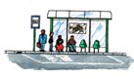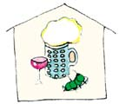

KA_ _TE_ _A G_ LT_K_ _ TA_ _ R _ _

3. Itzuli esaldi hauek. Traduce estas frases al euskera. Traduisez-vous les phrases. Translate these sentences into Basque. ___/12 pto

- Muchas Gracias. / Merci beaucoup/ Thank you.

- ¿Cómo estáis? Muy bien y ¿tú? / /Comment allez-vous? Trés bien, et vous? /How are you? Fine, and you?

- Los chicos están en el bar. / Les garçons sont à la taverne/ The boys are in the pub.

- Buenas noches. / Bonne nuit/ Good night.

- La casa no es muy grande. / La maison n’est pas très grande/ The house is not too big.

- ¿Dónde está Mikel? / Où est-ce que Mikel? / Where is Mikel?

- ¿Estáis en la playa? / Est-ce que vous êtes à la plage? /Are you on the beach?

- Paris es muy elegante. / Paris est très elegant/ Paris is very elegant.

- No estoy casado/a. / Je ne suis pas marié(e)/ I´m not married.

- ¿Quién eres tú? / Qui est tu? /Who are you?

- Ainhoa y Unai no viven en Praga, viven en Dresden. /Ainhoa et Unai n’habitent pas à Dresden/ Ainhoa and Unai don´t live in Prague, they live in Dresden.

- ¿De dónde eres tú? D’où est tu? / Where are you from?

4 . ERAKUSLEAK. Los Demostrativos. Pon el demostrativo correspondiente. Fíjate si la frase es singular o plural/Put the right demostrative. Take into account that the sentence can be singular or plural.

HAU / HAUEK (1) HORI/ HORIEK (2) HURA/ HAIEK (3)

Mutil_________(1) oso jatorra da.
Neska___________(3) Bilbokoak dira.
Auto____________(2) oso zaharra da.
Mutil____________(1) Donostian daude.
Gozoki___________(2) oso goxoak dira.
Neska____________(3) ez da Galizian bizi.
Etxe_____________(2) polit-politak dira.
Gazte____________(1) tabernan daude.
Mendi___________(3) oso altuak dira.
___/9 pto

5. Itzuli/Translace/Traduce

La casa. Esta casa. Esta casa grande/ La maison. Ce maison. Ce grande maison/ The house.This house. This big house.

Un pueblo. El bonito pueblo. Ese bonito pueblo/ Une village. La jolie village. Celà jolie village. /A town. The beautiful town. That beautiful town.

Un monte. Un monte pequeňo. Aquel monte pequeňo/ Une montagne. Une petite montagne. Cette (la-bas) montagne/ A mountain. A little mountain.That (further)little mountain.

___/9 pto

6. Deklinabidea –Llena los huecos declinando las palabras/Fill the gaps using declinations.

Nor?Nork?
1. Laguna___oso jatorra da.
2. Laguna___kotxe gorri___ditu.
3. Ikasle____oso jator___dira.
4. Etxe___oso polit___dira.
5. Koldo___bi seme ditu.
6. Koldo___polita da.
7. Etxe polit___oso handi___da.
8. Lagun____New Yorken bizi dira.
Non? Nongo?
9. Zuek Holanda____zarete.
10. Ni ez naiz Brasil___bizi.
11. Paola Argentina___da.
12. Gasteiz Araba___dago.
13. Khadim Senegal____da.
14. Hura Irlanda___bizi da.
15. Matthew eta Jane Ingalaterra___ dira.

___/15 pto

7. Zenbakiak. Idatzi zenbaki hauen izena. Escribe el nombre de estos números en euskera. Write the name of these numbers in Basque.

4

9

17

25

___/4 pto

8. ZER ORDU DA?

___/4 pto

1) 2) 3) 4)

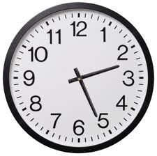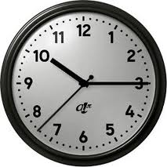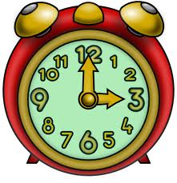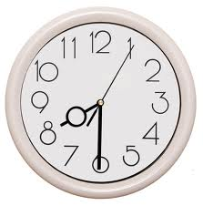

9. IDAZLANA/redaccion/writing
___/8 pto

Zinema
Botika
Taberna
U
D
A
L
E
T
X
E
A

Banketxea
Anderren
etxea
Dantzale-kua
Aneren etxea
kioskoa

Merkatua
Postetxea
Herriko Plaza

o NOLAKOA DA ANE ETA ANDERREN HERRIA? NON DAGO ANEREN ETXEA? ETA ANDERREN ETXEA? ZEREN ONDOAN DAGO ZINEMA? NON DAGO UDALETXEA? Deskriba ezazu.

10. IRITZIA ETA EBALUAZIOA. Opinion y evaluacion.

- Zer iruditu zaizu 2012/13 ikasturtea, EUSKARA I eta II? Zer gustatu zaizu? Zer aldatuko zenuke? ¿Que te ha parecido el curso 2012/13 de EUSKARA I eta II? ¿que te ha gustado? ¿que cambiarias? Que pensez-vous de la 2012/13 EUSKARA je eta II? Qu'aimez-vous? Que changeriez-vous? What did you think about the course 2012/13 EUSKARA I eta II? What did you like? What would you change?

- Zein nota (1etik 10era) jarriko zenioke irakasleari? ¿Que nota (del 1 al 10) le pondrias a la profesora? Quelle note (de 1 à 10) que vous donnez à l'enseignant? Which grade (from 1 to 10) will you give the teacher?

- Zein nota jarriko zenioke zeure buruari? ¿que nota te pondrias a ti? Quelle note donnerais-tu à toi-même? Which grade (from 1 to 10) will you give to yourself?

